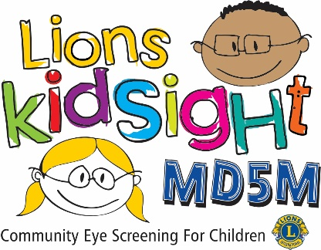
MD5M Lions KidSight
Resultados de la prueba de detección para la vista

Estimado(a) padre/madre:
Su hijo _______________________________________ se sometió a una prueba de detección para descartar posibles problemas de la vista por voluntarios capacitados del Lions Club << -- Enter Club Name -- >>.
La prueba de detección de hoy indica que la vista de su hijo no está dentro del rango normal para su edad o que la medición fue incompleta o no concluyente y la casilla está marcada a continuación. Las mediciones incompletas o no concluyentes rara vez se producen, pero pueden deberse a una serie de motivos relacionados con los ojos, por lo que le recomendamos encarecidamente que haga revisar a su hijo por un profesional.
Aunque esta prueba de detección no es diagnóstica, sí sugiere que su hijo debe ser examinado más a fondo por un profesional, como un optómetra (OD) o un oftalmólogo (MD).
El Lions Club que realiza la prueba de detección podrá ponerse en contacto con usted en un plazo de 2 a 3 semanas para determinar si ha podido concertar una cita con un profesional de la vista o si necesita ayuda.
Si no cuenta con ningún profesional de la vista, puede consultar con su proveedor de atención primaria o con su seguro médico para que le remita a un especialista, o bien puede utilizar los siguientes recursos:
- Para un optómetra: https://www.infantsee.org/find-a-doctor
- Para un oftalmólogo:
https://doctor.webmd.com/providers/specialty/ophthalmology/minnesota.
Seleccione Pediatric Ophthalmology (Oftalmología Pediátrica) en el menú desplegable.
El Lions Club y demás organizaciones, como la Academia Estadounidense de Pediatría, recomiendan las pruebas de detección de la vista y los exámenes oftalmológicos como parte de los exámenes pediátricos regulares.
Si tiene alguna pregunta sobre esta prueba de detección, no dude en ponerse en contacto con <<< --- Click to enter Name & Contact Info for your District Chair --- >>>
Atentamente,
<<< --- Click here to enter your name --- >>>
☐ Medición incompleta o no concluyente

Nota: los resultados de la prueba de detección pueden adjuntarse o imprimirse en el reverso de este formulario. Le sugerimos que presente esta información al oftalmólogo al momento del examen.
REMITIR

